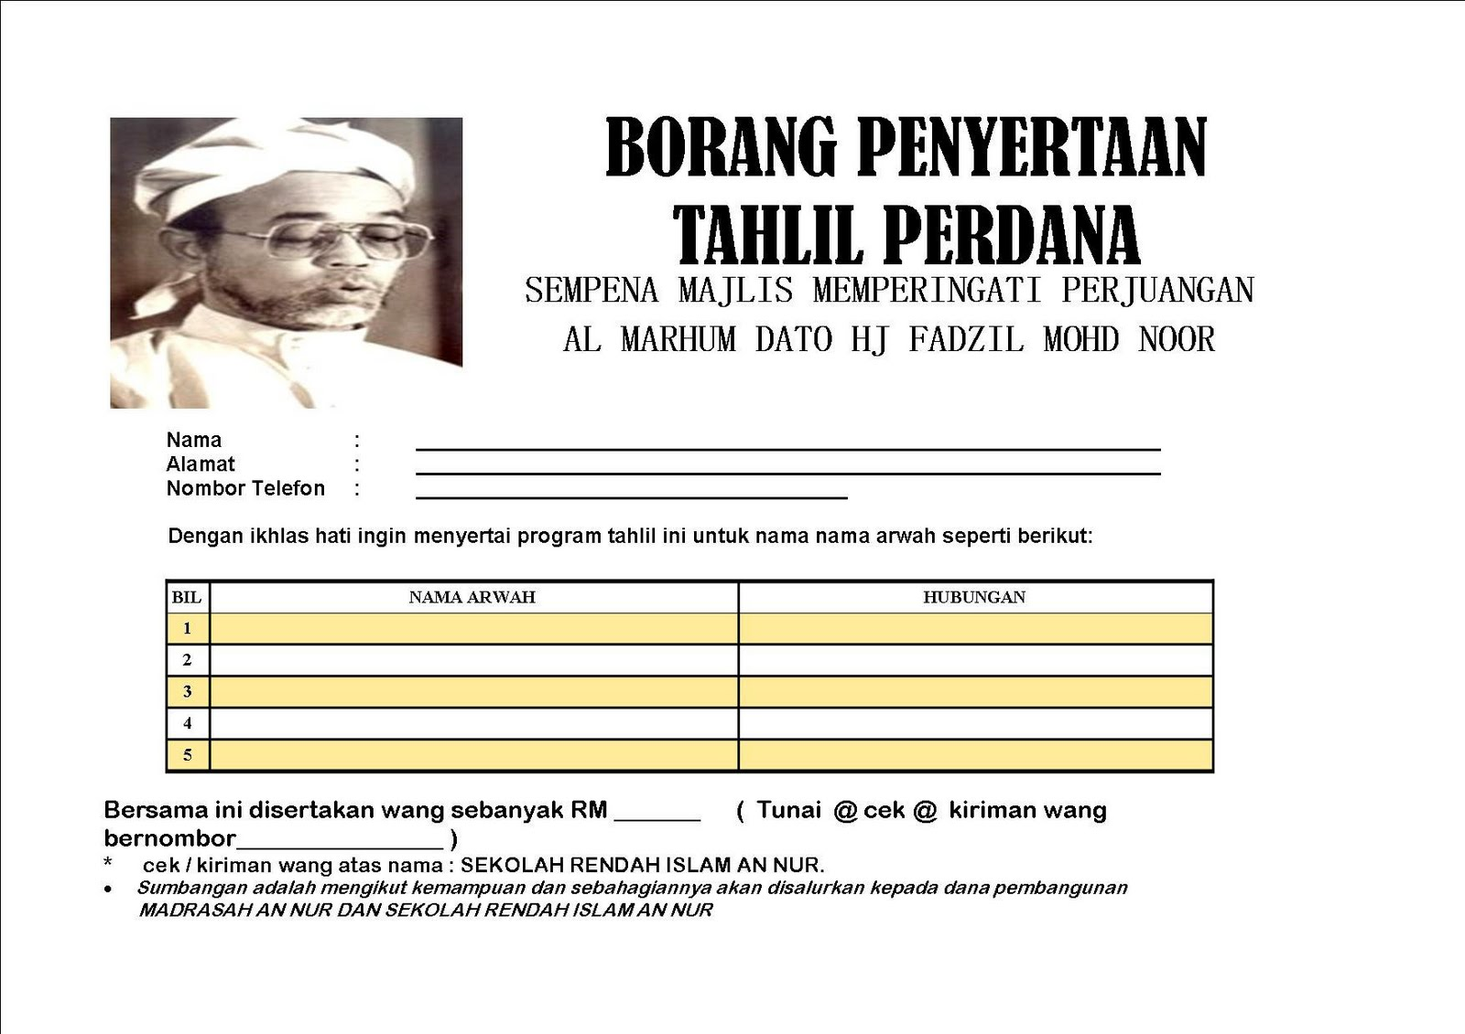

**Penyertaan Majlis Tahlil Perdana Ramadan 2014/1435H**

**Masjid Jamek Tasek Gelugor SeberangPeraiPulau Pinang**

Nama :

Alamat :

No. Telefon :

Dengan ikhlas hati ingin menyertai Majlis Tahlil Perdana Ramadan 2014/1435H untuk nama-nama arwah seperti berikut:

|  |  |  |
| --- | --- | --- |
| **Bil** | **Nama Arwah** | **Hubungan** |
| **1** |  |  |
| **2** |  |  |
| **3** |  |  |
| **4** |  |  |
| **5** |  |  |

Bersama ini disertakan wang sebanyak RM………………. ( Tunai / Cek / Kiriman Wang bernombor…………………………………………….)

* Cek atau Kiriman Wang atas nama Bendahari Masjid Tasek Gelugor.
* Infaq sedekah mengikut kemampuan dan keikhlasan. Dana infaq akan digunakan untuk Majlis Tahlil Perdana Ramadan dan aktiviti berkaitan sepanjang Ramadan.

------------------------------------------Kegunaan AJK sahaja------------------------------------------------

Diterimaoleh:…………………………………………………………………RM………………………..

Tandatangan;…………………………………………………………………Tarikh…………………

DAFTAR

**Penyertaan Majlis Tahlil Perdana Ramadan 2014/1435H**

**Masjid JamekTasek Gelugor Seberang Perai Pulau Pinang**

**SENARAI TAMBAHAH DIKEMASKINI SEHINGGA 19.06.2014**

|  |  |  |  |  |  |
| --- | --- | --- | --- | --- | --- |
| **Bil** | **Nama** | **No Telefon** | **Jumlah RM** | **Bil Arwah** |  |
|  | **bin Abdul Hamid** |  | **30.00** | **3** |  |
|  | **Sukeri Ismail bin Baboo** |  | **10.00** | **1** |  |
|  | **Abdul rahman bin Ismail** |  | **30.00** | **3** |  |
|  | **Mohd Sabri bin Arshad** |  | **20.00** | **2** |  |
|  | **Shubri bin Mohamed** |  | **30.00** | **3** |  |
|  | **Talib bin Othman** |  | **50.00** | **5** |  |
|  | **Anuar bin Mohamad** |  | **50.00** | **5** |  |
|  | **Mukhtar bin Jaafar** |  | **50.00** | **5** |  |
|  | **Hjh Hindun bt Awang** |  | **20.00** | **2** |  |
|  | **Salbiah bt Awang** |  | **30.00** | **3** |  |
|  | **Abdul Rahim bin Ismail** |  | **20.00** | **2** |  |
|  | **Zulkifli bin Yaacob** |  | **50.00** | **5** |  |
|  | **Latifah bt Hashim** |  | **50.00** | **5** |  |
|  | **Roshadah bt Saad** |  | **50.00** | **5** |  |
|  | **Yusof@Dolah Bin Chin** |  | **80.00** | **8** |  |
|  | **Mutada bin Melan \Mazlan** |  | **50.00** | **5** |  |
|  | **Wan Ahmad Yusof bin Wan Din** |  | **50.00** | **5** |  |
|  | **Rijal bin Hamid** |  | **50.00** | **5** |  |
|  | **Habsah bt Che Mat** |  | **10.00** | **1** |  |
|  | **Saad bin Mat** |  | **60.00** | **6** |  |
|  |  |  |  |  |  |
|  |  |  |  |  |  |
|  |  |  |  |  |  |
|  |  |  |  |  |  |
|  |  |  |  |  |  |
|  |  |  |  |  |  |
|  |  |  |  |  |  |
|  |  |  |  |  |  |
|  |  |  |  |  |  |
|  |  |  |  |  |  |
|  |  |  |  |  |  |
|  |  |  |  |  |  |